**ПРИКАЗ**

От 11.03.2025 г. №21/1 - Д

О создании комиссии по организации приема в 1 класс

На основании нормативно – правового акта «Положения об организации приема на обучение в муниципальное бюджетное общеобразовательное учреждение – школу №35 имени А.Г. Перелыгина города Орла»

**ПРИКАЗЫВАЮ:**

1. Создать комиссию в составе 3 человек, ответственную за прием документов в 1 класс.

2. Утвердить следующий состав комиссии:

- Романова М.А., директор ОУ, председатель комиссии

- Новикова С.Ю., методист ОУ – член комиссии;

- Ершова Н.В., учитель начальных классов – член комиссии;

- Карлова Э.А. – учитель начальных классов – член комиссии.

3. Утвердить график приема документов.

4. Контроль за исполнением приказа оставляю за собой.

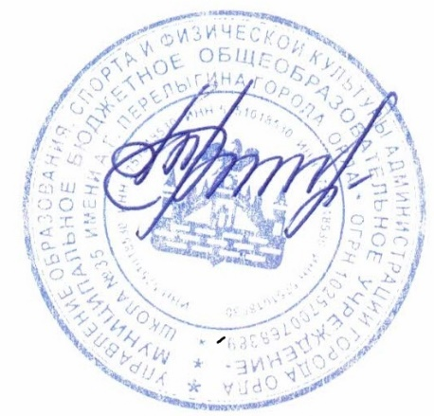

Директор школы М.А. Романова